多元表征，让算理“可见”

——以苏教版小学数学第12册“解决问题的策略”新授为例

常州市新北区飞龙实验小学　王怡雯

运算能力是重要的数学核心素养之一。布鲁纳认为学生对算理的理解需要借助图像表征、操作表征、语言表征和符号表征。［1］这四种标志着方式不是单一递进的，更不是互相脱节的，它们之间有机联结又相互转译。基于数学多元表征理论，学生在学习计算知识时，可以运用多种不同的表征方式来记录和表达自己头脑中对算理的理解与思考，从而让数学核心素养落地。

下面以苏教版小学数学第5册“两位数乘一位数（不进位）”为例，彰显在小学数学计算中巧用数学多元表征，沟通算理，提炼算法，发现规律，引领学生完成对乘法竖式的意义架构。

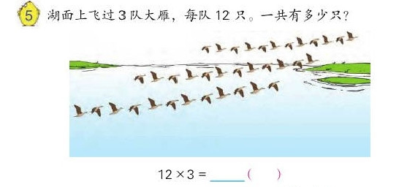

活动1：先用小棒摆一摆探索12×3是多少。再看着小棒图，学生尝试用文字或算式记录12×3的计算过程。

全班交流：①12×3=12+12+12。

②3个10是30,3个2是6，合起来是36。

③3×10=30,3×2=6,30+6=36。

比较几种方法的相同点。

活动2：学生尝试笔算，教师示范最简竖式。

追问：6为什么要写在个位上？3为什么要写在十位上？

小结：计算两位数乘一位数时，一般先用一位数去乘两位数个位上的数，乘得的数写在个位上；再用一位数去乘两位数十位上的数，乘得的数写在十位上。

第一次活动先通过操作表征——摆小棒充分体验1捆小棒是一个十，2根小棒是2个一。接着在图像表征阶段中，借助形象直观的小棒图，学生独立尝试用文字或算式记录计算过程。通过全班交流，学生在操作表征的基础上顺其自然地用语言表征出3个10是30,3个2是6，合起来是36。有操作表征和语言表征良好的铺垫，学生便会利用符号表征出3×10=30,3×2=6,30+6=36。第二次活动教师引导学生用数字把小棒图自然地换成了乘法竖式的形式，这样学生既对算理有了清晰的理解，又为算法埋下了伏笔。教师通过关键性问题“这三种方法有什么相同之处吗”进行点拨，推动学生主动地将这些不同的表征方法进行联系、沟通，提取出不同算理表征方法下相同的思维过程。由此可见，在计算教学中合理运用多元表征形式的相互转换，有利于学生理解算理进而沟通算法，它让孩子的思维有梯度，在形象直观和抽象之间架起一座过渡的桥梁。

[1]巩子坤．程序性知识教与学研究[M].南宁: 广西教育出版社，2010(10)